Ο αγώνας της μνήμης ενάντια στη λήθη είναι
ο αγώνας του ανθρώπου ενάντια στην εξουσία.
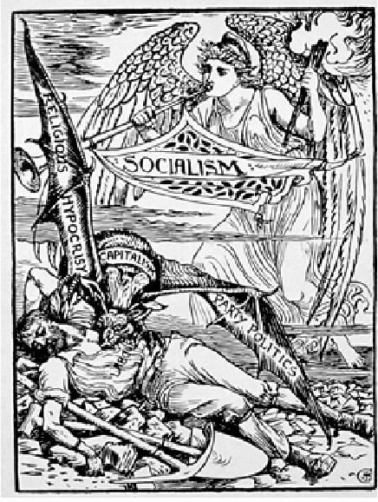
ΣΙΚΑΓΟ 1886
ΕΡΓΑΤΙΚΗ ΠΡΩΤΟΜΑΓΙΑ
Στις Ηνωμένες Πολιτείες. τα πρώτα συνδικάτα, γύρω στο 1790 στις ΗΠΑ, έθεσαν το πρώτο αίτημα, που ήταν το 10ωρο (Ακόμη και το 1830 ο μέσος ημερήσιος χρόνος εργασίας ήταν 12,5 ώρες)
Το 1835 οι Ιρλανδοί εργάτες στις αποβάθρες γαιάνθρακα του ποταμού Σούικλ (Φιλαδέλφεια) διεκδίκησαν εργασία "από τις 6 έως τις 6, δέκα ώρες εργασία και δύο ώρες για φαγητό", αίτημα που κατέκτησαν.
Η κρίση της περιόδου 1837-41 εξαφάνισε αυτό το κέρδος, επαναφέροντας τους εργαζόμενους στο 12ωρο και το 14ωρο. Το 1847, το Νιου Χάμσερ και τον επόμενο χρόνο η Πενσιλβάνια και το Μέιν ψηφίζουν νόμους για το 10ωρο.Υπάρχουν όμως πολλά "παράθυρα", όπως η «συμφωνία» διαφορετικού ωραρίου εάν προβλέπει διαφορετικά μια ατομική σύμβαση.
Το 1884 στο Σικάγο, η Ομοσπονδία Οργανωμένων Συνδικάτων και Εργατικών Ενώσεων ψήφισε την πρόταση για καθιέρωση του οκταώρου από την 1^{η} Μαΐου 1886
Μέχρι το 1886 η πρόταση αυτή διαδίδεται πλατιά μέσα σε ολόκληρο το αμερικάνικο εργατικό κίνημα. Εκείνη την περίοδο κυριαρχούσε κλίμα επαναστατικής βίας. Οι άγριες και σκληρές απεργίες, τα σαμποτάζ στα μέσα παραγωγής κλπ ήταν η απάντηση των εργαζομένων στην αδίστακτη εκμετάλλευση του κεφαλαίου. Στα δε συνδικάτα κυρίαρχο ρόλο είχαν οι σοσιαλιστές και ιδιαίτερα οι αναρχοσυνδικαλιστές.(Κεντρικό Εργατικό Συνδικάτο και η Διεθνής Ένωση Εργαζομένων «Μαύρη Διεθνής»). Από τις αρχές ήδη του 1886, χιλιάδες εργαζόμενοι των ΗΠΑ, κυρίως στις ανατολικές και μεσοδυτικές Πολιτείες, κατεβαίνουν σε απεργίες.

Την ίδια χρονιά στο Σικάγο υπήρχαν 5000-6000 μέλη στο Διεθνή Σύνδεσμο Εργαζομένων Ως τη δεύτερη εβδομάδα του Απριλίου, 25.0000 βιομηχανικοί εργάτες είχαν προσχωρήσει στο οργανωμένο κίνημα και οι κινητοποιήσεις ήταν τόσο ισχυρές, που σε 30.000 εργαζόμενους είχε δοθεί 9ωρη ή 8ωρη εργασία. Το 8ωρο έδωσαν στους δημοτικούς υπαλλήλους και τα δημοτικά συμβούλια του Μιλγουόκι και του Σικάγο. Την 1η Μαϊου 40.0000 εργάτες διαδήλωσαν στις ΗΠΑ για το 8ωρο. Το Σικάγο είχε την πιό εντυπωσιακή Πρωτομαγιά. Περίπου 80.000 εργάτες παρέλασαν στη λεωφόρο Μίσιγκαν, άλλοι 10.000 Βοημοί, Πολωνοί και Γερμανοί, που δούλευαν στις αποθήκες ξυλείας, έκαναν χωριστή παρέλαση.
Έτσι για Πρώτη φορά στο Σικάγο, το 1886 η 1η Μαΐου έγινε μέρα γενικής απεργίας και μαζικών, δυναμικών διαδηλώσεων. Κι ενώ η απεργία γενικευόταν παίρνοντας την μορφή εργατικής εξέγερσης, το κράτος, οι μεγάλοι επιχειρηματίες και μεγαλοβιομήχανοι, προσπαθούν να καταστείλουν -ακόμη και με δολοφονίες- την μεγαλειώδη εργατική εξέγερση.
Ο κοιμισμένος εργάτης που απομυζάται από το βαμπίρ του καπιταλισμού ετοιμάζεται να ξυπνήσει από την αγγελική φιγούρα του σοσιαλισμού. Walter Grane “The vampire” 1885
.
Το τραγούδι του οχτάωρου

Ω αμερικανοί εργάτες κόκκινοι, λευκοί, κίτρινοι, μαύροι
ελάτε,
ψηλά σηκώστε τα κεφάλια, πετάξτε κάτω τα εργαλεία σας,
Στο διάβολο τα αφεντικά.
Στο διάβολο η σειρήνα του εργοστασίου
Αυτή είναι ημέρα των εργαζομένων,
η δική μας μέρα. Εμπρός.

Στις 3 Μαΐου στο εργοστάσιο των θεριστικών μηχανών Μακ Κόρμικ στο Σικάγο εργάζονται απεργοσπάστες και απ'έξω 6000 φορτοεκφορτωτές, κυρίως μετανάστες, τους αποδοκιμάζουν, αναγκάζοντάς τους να υποχωρήσουν προς το εργοστάσιο. Η αστυνομία πυροβολεί.
“Δικάζεται ο Νόμος. Δικάζεται η Αναρχία.. Οι άνθρωποι διαλέχτηκαν υπό τους ενόρκους και θεωρήθηκαν ένοχοι γιατί ήταν ηγέτες. Δεν είναι περισσότερο ένοχοι απ’ ότι οι χιλιάδες που τους ακολουθούν. Κύριοι ένορκοι καταδικάστε τους, κάντε τους παράδειγμα προς αποφυγήν. Κρεμάστε τους και θα σώσετε τους θεσμούς μας, την κοινωνία μας”.
Από την αγόρευση του πολιτειακού εισαγγελέα Τζ.Γκρίνελ

Τέσσερις απεργοί νεκροί. Με πρωτοβουλία του αναρχικού Ογκαστ Σπάις, διοργανώνεται την επόμενη

“...Αν σας περνάει η ιδέα στα σοβαρά πως με τις κρεμάλες σας μπορείτε να σταματήσετε τον αγώνα εκατομμυρίων εργατών που αν και γονατισμένοι από την καταπίεση εξεγείρονται, είστε με την αλήθεια φτωχοί τω πνεύματι. Σε παρόμοια περίπτωση μας κρεμάτε με το δίκιο σας. Έπειτα αυτό είναι το καλύτερο που έχετε να κάνετε. Μα να περιμένετε το τέλος. Αν δεν το περιμένετε, εγώ σας το αναγγέλλω. Τεντώνετε ένα σχοινί. Γύρω σας, δίπλα σας. πάνω σας απ’ όλες τις μεριές θεριεύει μια φωτιά. Μπορείτε να την αγνοείτε αλλά δεν μπορείτε να την αποφύγετε... Και τώρα οι ιδέες που εδώ υπερασπίζομαι μάθετε, είναι δικές μου. Είναι κομμάτι από τον εαυτό μου, είναι αδύνατο να τις εγκαταλείψω. Δεν είναι ρούχο να τις βγάλεις και να τις παρατήσεις. Μα κι αν μπορούσα πάλι δεν θα τις άφηνα.. Σας περιφρονούμε μπροστά στο Θάνατο. Εμπρός καλέστε το δήμιό σας”.
Απολογία Spies

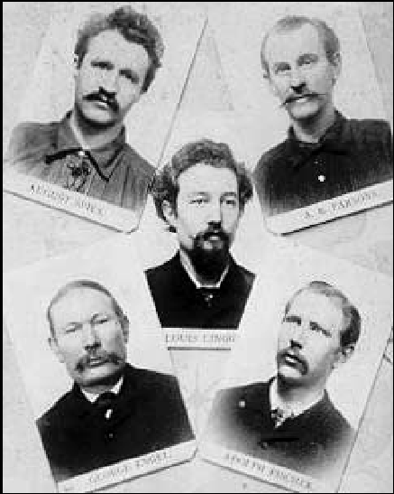
μέρα, 4 Μαΐου, και νέα κινητοποίηση . Το πρωί της επόμενης μέρας έγινε ειρηνική συγκέντρωση διαμαρτυρίας στην Πλατεία Αγοράς και ενώ είχε ήδη αρχίσει να φεύγει ο κόσμος λόγω κακοκαιρίας, ο αστυνομικός διευθυντής Μπούλφηλντ θέλησε να διαλύσει την συγκέντρωση. Όμως λίγο πριν η αστυνομία επιτεθεί στους συγκεντρωμένους -οι οποίοι δεν αποχωρούσαν- εκτοξεύθηκε μια βόμβα, η οποία μέχρι σήμερα δεν έχει διευκρινιστεί αν ρίχτηκε από τους απεργούς ή ήταν προβοκατόρικη ενέργεια, προς την πλευρά της αστυνομίας. Με την έκρηξη σκοτώθηκαν 7 αστυνομικοί και τραυματίσθηκαν άλλοι 66. Η αστυνομία επιτέθηκε στο πλήθος σκοτώνοντας αρκετούς και τραυματίζοντας γύρω στους 200 διαδηλωτές.
Οι μάρτυρες του Σικάγου : Parsons, Engel, Spies Fiscer και Lingg (στο κέντρο)
Στις μέρες που ακολούθησαν απλώθηκε τρόμος και πανικός από τις συλλήψεις και τις μαζικές εφόδους της αστυνομίας. σε σπίτια σοσιαλιστών και αναρχικών. Χαρακτηρίστηκαν από τον τύπο δε δυναμιτιστές, βομβολάτρες, ξένα αποβράσματα κα. Στις 27 Μαΐου το κακουργιοδικείο προφυλάκισε ,κατηγόρησε και καταδίκασε με μια στημένη δίκη 8 μέλη της Μαύρης Διεθνούς. Τελικά η ποινή του Φήλντεν και Σνόμπ μετατράπηκε σε ισόβια κάθειρξη. Ο Λίνγκ (21 ετών) «απέφυγε» την εκτέλεση της ποινής ανάβοντας στη φυλακή ένα τσιγάρο με δυναμίτη. Οι υπόλοιποι 4 κρεμάστηκαν στις 11 Νοέμβρη 1887. Το βράδυ της εκτέλεσής τους, μια μεγάλη διαδήλωση με τύμπανα και σημαίες με μαύρα κρέπια διέσχισε τους δρόμους της Νέας Υόρκης. Την Κυριακή 13 Νοεμβρίου, οι αγωνιστές θάφτηκαν στο νεκροταφείο Βολοτχαϊμ του Σικάγο. Την νεκρική πομπή ακολούθησαν γύρω στα 200000 άτομα. Τις επόμενες μέρες ακολούθησαν εκδηλώσεις σεβασμού και αγάπης σε ολόκληρη την Αμερική δείχνοντας πως οι εργάτες και γενικότερα οι αγωνιζόμενοι άνθρωποι δεν θεωρούσαν εγκληματίες τους ανθρώπους αυτούς ,που με τη δράση ους, πάλεψαν μαζί με εκατομμύρια σκλαβωμένους σε ολόκληρο τον κόσμο, για την κοινωνική δικαιοσύνη και το πιο πολύτιμο αγαθό :
“Μισώ και πολεμάω όχι
τον καπιταλιστή συν άτομο αλλά το σύστημα που του δίνει τα προνόμιά του.
Η μεγαλύτερη μου επιθυμία θα ήταν να μπορέσουν να αναγνωρίσουν οι εργάτες ποιοι είναι οι φίλοι τους και ποιοι οι εχθροί τους”.
Απολογία Τζ. Ενγκελ
“επαναλαμβάνω ότι είμαι εχθρός της ‘τάξης’ που επικρατεί σήμερα και επαναλαμβάνω ότι θα την πολεμήσω με όλες μου τις δυνάμεις όσο μπορώ ακόμα κι ανασαίνω... Σας απεχθάνομαι! Απεχθάνομαι την τάξη σας. τους νόμους σας, την εξουσία σας που στηρίζεται στη βία. Κρεμάστε με γι’ αυτό!" Απολογία Λίνγκ

την ΕΛΕΥΘΕΡΙΑ
΄Ελληνες ανθρακωρύχοι κατά Ροκφέλερ

Οι Έλληνες της διασποράς δεν μεγαλούργησαν μόνο ως επιχειρηματίες (Αίγυπτο, Αφρική, Μ.Βρετανία κ.α.) ή αξιωματικοί (Ρωσία, Ρουμανία κ.α.), αλλά και ως συνδικαλιστές και μάλιστα, ορισμένοι από αυτούς αντιμετώπισαν θυσιαζόμενοι, ακόμη και τον... Ροκφέλερ.
Στη Β.Αμερική μετανάστευσαν οι Έλληνες
αγροτικής προέλευσης, από το 1893 και μετά, εργαζόμενοι ως βιομηχανικοί εργάτες ή στα ορυχεία. στη Β.Αμερική μετανάστευσαν οι Έλληνες αγροτικής προέλευσης, από το 1893 και μετά, εργαζόμενοι ως βιομηχανικοί εργάτες ή στα ορυχεία. Στην πόλη Λόουγελ της Μασαχουσέτης, σύμφωνα με βιβλίο του
Παναγιώτη Κουνάδη, υπολογίζεται οτι ζούσαν 10000 Έλληνες το 1910 και η πλειονότητα εργαζόταν στα υφαντουργεία της περιοχής. Μάλιστα, πρωτοστατούσαν στις απεργίες του κλάδου, όπου εργάζονταν 4000 άτομα. Στα ανθρακωρυχεία του Τρίνινταντ και του Λόουμπλου στο Κολο ράντο, εργάζονται περίπου 1000 Ελληνες, κυρίως από την Κρήτη
και την Μυτιλήνη, οι οποίοι πρωταγωνίστησαν στις μεγάλες απεργίες του 1902-1904, του 1911 και του Σεπτ. του 1913.
Τις πολύμηνες απεργίες έως τον Απρίλιο του 1914, η ιδιοκτησία Ροκφέλερ αποφάσισε να τις "σπάσει" με τα όπλα, αφού οι όποιες
"διαπραγματεύσεις" δεν απέδωσαν. Επικεφαλής των απεργών ήταν ο Κρητικός, απόφοιτος της Νομικής Σχολής του Πανεπιστημίου Αθηνών, Λούης Τίκας (Ηλίας Σπαντι δάκης). Στις 19 Απριλίου 1914, 50 Ελληνες του καταυλισμού στο Λόουμπλου γιόρταζαν το Ορθόδοξο Πάσχα, όταν τους επιτέ8ηκαν οι εθνοφρουροί μαζί με πράκτορες των εταιρειών. Την επομένη, με πρόσχημα την αναζήτηση ενός απεργού, στήνεται επεισόδιο στο σπίτι του Τίκα, ο οποίος και σκοτώνεται. Οι μάχες διήρκεσαν δέκα μέρες με άγνωστο αριθμό νεκρών. (Τη δεύτερη μέρα των μαχών αναφέρονται δέκα νεκροί).
Μετά το θάνατο του Λούη Τίκα, επικεφαλής των εργαζομένων αναδείχτηκε ο Παναγιώτης Κατσούλης. Τα γεγονότα του Κολοράντο απασχόλησαν την κοινή γνώμη των ΗΠΑ, ενώ ζητήθηκε να προσαχθεί σε δίκη και ο Ροκφέλερ. Πάντως, μετά τη θυσία βελτιώθηκαν οι συνθήκες εργασίας στα ορυχεία. Στις 12 Ιουνίου 1988, ύστερα από 74 χρόνια, η Ενωση Ανθρακω ρύχων της Αμερικής έστησε μνημείο στον τάφο του Λούη Τίκα στο Τρίνινταντ.
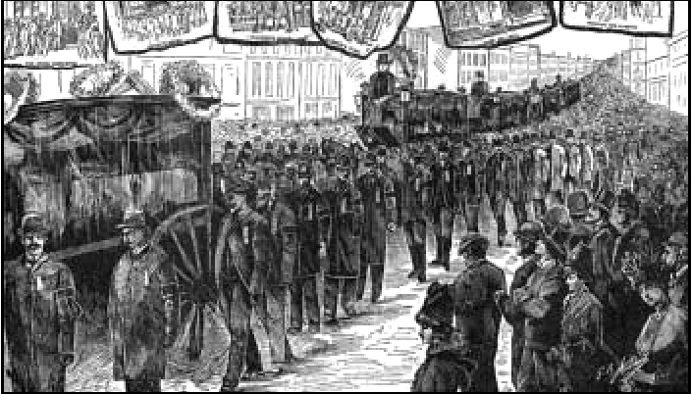

Ξυλογραφία της κηδείας των τεσσάρων κρεμασμένων ανδρών

« Θα ‘έρθει η μέρα που η σιωπή μας θα είναι πιο δυνατή από τις φωνές που καταπνίγεται σήμερα.»
Τα λόγια του Spies πριν τον απαγχονισμό του

Το 8ωρο κερδήθηκε το 1898 για τους εργάτες ορυχείων, το 1900 για τους οικοδόμους και το
1958 θεσπίστηκε για όλους τους εργαζόμενους στην Αμερική.

Μικρό ιστορικό
των ελληνικών εργατικών πρωτομαγιών
1893
Στις όχθες του Ιλισού, στον τόπο όπου σήμερα βρίσκεται το Παναθηναϊκό Στάδιο. Διοργανωτής ο πρωτοπόρος σοσιαλιστής Σταύρος Καλλέργης (πρόγονος του ηθοποιού), παρόντες 2.000 άνθρωποι. Το ψήφισμα ζητάει από την κυβέρνηση:
«τας Κυριακάς όλα τα καταστήματα γενικώς να είναι κλειστά προς ανάπαυσιν των πολιτών
τον περιορισμόν των εργασίμων ωρών εις 8 κατ' ανώτατον όριον
ολιγώτερον διά τας κοπιώδεις και ανθυγιεινάς εργασίας και διά παίδας και γυναίκας
απονομήν συντάξεως εις τους εκ της εργασίας παθόντας και καταστάντας ανικάνους προς διατήρησιν εαυτών και της οικογενείας των και εις τας οικογενείας τών εν εργασία φονευθέντων».
1894
Στον ίδιο χώρο. Διοργανωτές ο Καλλέργης και ο πρωτοπόρος σοσιαλιστής Πλάτων Δρακούλης. 6.000 άνθρωποι, μεγάλη επιτυχία και οι εφημερίδες της εποχής γράφουν: «Πάντες οι παρευρεθέντες σοσιαλισταί έφερον ερυθρόν σήμα επί της κομβιοδόχης ως σύμβολον ανταρσίας κατά της καθεστηκυίας κοινωνίας»!

Εργατική πρωτομαγιά, καταστολή και αιτήματα στην Ελλάδα.

Θεσσαλονίκη 1911

Στην πολιτισμική και τουρκοκρατούμενη Θες/νικη
Παρελαύνουν 7.000 απεργοί. Παίρνουν μέρος Ελληνες, Τούρκοι, Ισραηλίτες, Βούλγαροι και ομιλητές ήταν οι: Βλαχώφ, Παπαθωμάς, Αρδίττι, Ιχσάν και ο Μπεναρόγια. Οι σημαίες φυσικά ήταν κόκκινες και ο ύμνος της Διεθνούς ακούστηκε σε όλες τις γλώσσες. Μετά την παρέλαση οι τουρκικές αρχές συνέλαβαν τους πρωτεργάτες συνδικαλιστές : Σαμουήλ Γιονά (γραμμα τέα του Σωματείου Καπνεργατών), Σαμπετάι Λεβί, Ιχσάν (γραμματέα Τούρκων Καπνεργατών) και τον Μπεναρόγια, εν όψει της επίσκεψης του σουλτάνου Αβδίλ Χαμίτ σε Μακεδονία και Αλβανία, "εκκαθαρίζοντας" έτσι την πόλη από τους επικίνδυνους σοσιαλιστές.
1909
Στην πολυεθνική Θεσσαλονίκη γιορτάζεται η πρώτη Εργατική Πρωτομαγιά, με πρωτοβουλία της σοσιαλιστικής Εργατικής Λέσχης και πρωτεργάτη τον Αβραάμ Μπεναρόγια, θρυλική μορφή του εργατικού και κομμουνιστικού κινήματος της Ελλάδας.
1912
Στην για τελευταία χρονιά οθωμανική Θεσσαλονίκη, ο Μπεναρόγια περιγράφει: «Τέσσαρες μουσικαί ετοποθετήθησαν μεταξύ των χιλιάδων διαδηλωτών, κατατεταγμένων κατ' επάγγελμα. H Διεθνής, ο σοσιαλιστικός ύμνος, ήρχισε εις διαφόρους γλώσσας ταυτοχρόνως. 12.000 εργάται απήργησαν, 7.000 παρήλασαν». Την ίδια χρονιά, στην Αθήνα 25 άτομα συγκεντρώνονται στο εξοχικό καφενείο «Μετς», δίπλα στο Παναθηναϊκό Στάδιο, με πρωτοβουλία του πρωτοπόρου σοσιαλιστή Νίκου Γιαννιού.
Συλλαμβάνονται όλοι και αφήνονται ελεύθεροι υπό κωμικοτραγικές συνθήκες στην Πλατεία Κλαυθμώνος όπου συνεχίζουν τη διαδήλωσή τους!
1923
Με πρωτοβουλία της νεοιδρυθείσας ΓΣΕΕ στον Αγ. Ιωάννη του Ρέντη.
Τα αιτήματα έχουν ιδιαίτερο ενδιαφέρον
*οκτάωρο
* δημιουργία Γραφείων Ευρέσεως Εργασίας (λόγω της Μικρασιατικής Καταστροφής, απειράριθμοι πρόσφυγες ψάχνουν δουλειά)
* μη επέμβαση στη Σοβιετική Ένωση
* Δημιουργία της Βαλκανικής Εργατικής Ομοσπονδίας.

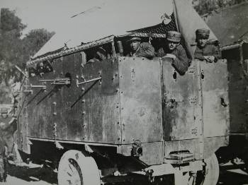

Αθήνα 1924

Την Πρωτομαγιά του 1924 η συγκέντρωση έγινε μπροστά στο Δημαρχείο με ομιλητές τον πρόεδρο του Εργατικού Κέντρου, Βελέτζα και το γενικό γραμματέα του ΚΚΕ, Αποστολίδη. Η συγκέντρωση είχε απαγορευθεί και επιχειρήθηκε η διάλυσή της με ίλες ιππικού και το στρατό, ενώ χρησιμοποιήθηκαν και υδραντλίες. Οι συγκεντρωμένοι τραγουδούσαν τον ύμνο της Διεθνούς. Οι δυνάμεις του κράτους συνέλαβαν περίπου 50 άτομα, μεταξύ αυτών και το γραμματέα του ΚΚΕ, ενώ νεκρός από τις σφαίρες
των δυνάμεων της τάξης έπεσε ο ζαχαροπλάστης Σωτήρης Παρασκευαϊδης.

Το μεσοπόλεμο το εργατικό κίνημα σημαδεύεται από τις πολιτικές αντιπαραθέσεις, τα δικτατορικά ή φασιστικά καθεστώτα, το "ιδιώνυμο" του (φιλελεύθερου) Βενιζέλου κατά των κομμουνιστών, αλλά και από τους εκατοντάδες χιλιάδες προλετάριους-πρόσφυγες από την Μικρά Ασία, που είχαν κατακλύσει τις παρυφές, κυρίως, των μεγάλων αστικών κέντρων. Στον οργανωτικό τομέα κυριαρχεί η πολυδιάσπαση και η λειτουργία τριών Εργατικών Συνομοσπονδιών (η Ενωτική, η ΓΣΕΕ και η Πανελλαδική Συνομοσπονδία).

.

Θεσσαλονίκη 1936
1924
Πλατεία Δημαρχείου (σημερινή Κοτζιά). Προηγήθηκε απαγόρευση από την κυβέρνηση Παπαναστασίου και συγκρούσεις με έναν νεκρό εργάτη και δώδεκα τραυματίες.
1946
Γήπεδο Παναθηναϊκού. Ανοιχτή συγκέντρωση - η τελευταία πριν ξεσπάσει ο Εμφύλιος - με βροχή, ομπρέλες και πάρα πολύ κόσμο.
1963
Στον ίδιο χώρο. Ανοιχτή συγκέντρωση ξανά ύστερα από 17 χρόνια! Εποχή του Ανένδοτου Αγώνα και τα αιτήματα ανάλογα: δημοκρατία, ελευθερίες, όχι αστυνομοκρατία, ειρήνη κ.ά. Μεγάλη λαϊκή συμμετοχή, λάβαρα, αλλά και πολλές ελληνικές σημαίες αντίβαρο στο κόκκινο χρώμα. Ελάχιστες μέρες μετά, δολοφονείται ο Γρηγόρης Λαμπράκης
1975
Η πρώτη συγκέντρωση μετά τη δικτατορία, στην Πλατεία Κοτζιά. Ακολουθεί πορεία στο Πολυτεχνείο. Συνθήματα εποχής:
Κόκκινη Πρωτομαγιά - πρωτοπόρα εργατιά
N' ακουστεί στη Βουλή του εργάτη η φωνή
Έξω η χούντα από τα συνδικάτα
Έξω το ΝΑΤΟ και οι Αμερικάνοι
Λε-λε-λευτεριά, λευτεριά - ψωμί - δουλειά
Οι εργάτες δεν ξεχνούν - οργανώνονται νικούν.
1976
Τα επίσημα συντηρητικά σωματεία γιορτάζουν σε κλειστό χώρο, η κοινοβουλευτική αντιπολίτευση στο Πεδίον του Άρεως και οι εξωκοινοβουλευτικές οργανώσεις στην Πλατεία-Κοτζιά.
Κατά την αφισοκόλληση το βράδυ της 30ής Απριλίου, αστυνομικοί στην οδό Πειραιώς, κυνηγούν τον 17χρονο μαθητή Σιδέρη Ισιδωρόπουλο, μέλος της παράταξης Μαθητική Πρωτοπορία (της εξωκοινοβουλευτικής Αριστεράς). Ο μαθητής τραυματίζεται θανάσιμα από διερχόμενα αυτοκίνητα και πεθαίνει ανήμερα Πρωτομαγιά.
Την ίδια μέρα σκοτώνεται ο Αλέκος Παναγούλης, βουλευτής της αντιπολίτευσης και ήρωας του αντιχουντικού αγώνα. H επίσημη εκδοχή είναι «τροχαίο δυστύχημα», στη συνείδηση του λαού είναι δολοφονία

Απρίλης –Μάης 1936. Οι εργάτες του καπνεργοστασίου « Κομέρσιας» καταλαμβάνουν το εργοστάσιο μετά από άρνηση του εργοδότη να ικανοποιήσει τα αιτήματά τους. Σε λίγες μέρες η απεργία γενικεύεται. και αρχίζουν οι διαδηλώσεις. Σε μία από αυτές (Εγνατίας και Βενιζέλου) οι χωροφύλακες του Ε΄ αστυνομικού τμήματος ,μετά από εντολή του διοικητή Ντάκου, πυροβολούν και σκοτώνουν 7-8 εργάτες. Κατόπιν πυροβολώντας και σε άλλα σημεία σκοτώνουν κι άλλους, ανάμεσά τους και γυναίκες. Οι σκοτωμένοι ήταν πάνω από 12 και οι τραυματίες γύρω στους 200. Αυτή η σφαγή προκαλεί την αγανάκτηση και εξέγερση των εργατών. Οι καμπάνες της πόλης χτυπούν πένθιμα και κατεβαίνουν στους δρόμους απειλώντας να λυντσάρουν τους αστυφύλακες και φωνάζοντας «κάτω οι δολοφόνοι». Δίνεται η εντολή να επέμβει ο στρατός.. Οι στρατιώτες όμως βλέπουν με συμπάθεια τους εργάτες, που τους χειροκροτούν και τους αγκαλιάζουν.

-

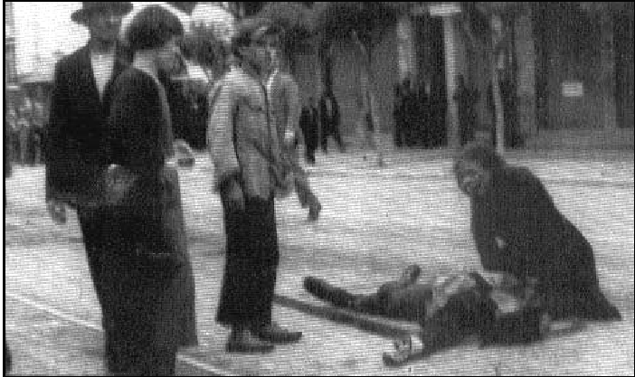

Ο νεκρός Τάσος Τσαούσης μεταφέρεται πάνω σε μια ξύλινη πόρτα. Ο Γ.Ρίτσος εμπνέεται και γράφει τον Επιτάφιο.

Ο στρατηγός Ζέπος αφού είδε ότι οι στρατιώτες αρνούνται να πυροβολήσουν, υπόσχεται ικανοποίηση των αιτημάτων και αποζημίωση των θυμάτων , δίνοντας το λόγο της στρατιωτικής του τιμής. Η συνδικαλιστική ηγεσία κάνει δεκτές τις προτάσεις και καλεί τους εργάτες να επιστρέψουν στα σπίτια τους. Την επόμενη μέρα η κυβέρνηση του Ι. Μεταξά τηρώντας το «λόγω τιμής» του Ζέπου, φέρνει από τη Λάρισα έμπιστα στρατεύματα , ιππικό και πολεμικά πλοία. Η πόλη στρατοκρατείται και αρχίζουν οι συλλήψεις. Στις 4 Αυγούστου ο Μεταξάς κηρύσσει δικτατορία.
Η ικανοποίηση των αιτημάτων αναβλήθηκε……..

Εργατική πρωτομαγιά, καταστολή και αιτήματα σε όλο τον κόσμο.

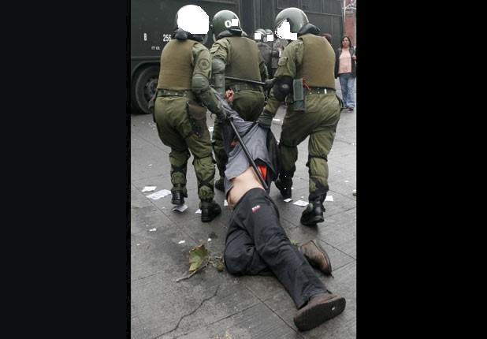
1891 Ακούγονται τα παρακάτω συνθήματα : "Τα παιδιά στο σχολείο, όχι στα εργοστάσια" (Σικάγο), "Ράβουμε και περπατάμε γυμνοί", "Ψήνουμε ψωμί και το στερούμαστε" (Νέα Υόρκη από τα Ενωμένα Εβραϊκά Συνδικάτα Ραφτών και Φουρνάρηδων). Στα θύματα έρχεται πρώτη η Γαλλία με 12 νεκρούς . Τελευταία η Ιταλία, με 1 νεκρό και 20 τραυματίες.
1905 Οι Ρώσοι εργάτες της Πετρούπολης συγκεντρώνονται στα βασιλικά ανάκτορα για να επιδώσουν ψήφισμα στον τσάρο. Ο τσάρος στέλνει τους Κοζάκους, που σκότωσαν εκατοντάδες ανδρες, γυναίκες και παιδιά.

Οι Κοζάκοι επιτίθενται και στους διαδηλωτές της Βαρσοβίας. Αναφέρονται 30 νεκροί και 100 τραυματίες.
1909. Στο Μπουένος Αϊρες της Αργεντινής η αστυνομία σκοτώνει 12 απεργούς επιτόπου και τραυματίζει σοβαρά πολλούς. Στον κόσμο ακούγονται ήδη τα συνθήματα, "Οχι στην παιδική εργασία" "Κάτω ο πόλεμος", "Αναπηρικές συντάξεις" «Ψήφος στις γυναίκες","Περίθαλψη", "Κοινωνικές ασφάλειες", "Ειρήνη", "Οχι στη θανατική ποινή"."Οχι στους εξοπλισμούς"

ΣΑΝΤΙΑΓΟ
2007

SANTIAGO
2007

Χρόνους πολλούς μετά την Αμαρτία που την είπανε Αρετή, μέσα στις εκκλησίες την ευλόγησαν. Λείψανα παλιών άστρων και γωνιές αραχνιασμένες τ΄ ουρανού σαρώνοντας η καταιγίδα που θα γεννήσει ο ο νους του ανθρώπου.
Και των αρχαίων κυβερνητών τα έργα πληρώνοντας η Χτίσις θα φρίξει.
Tαραχή θα πέσει στον Άδη,
και το σανίδωμα θα υποχωρήσει από την πίεση τη μεγάλη του ήλιου.
Που πρώτα θα κρατήσει τις αχτίδες του,
σημάδι ότι καιρός να λάβουνε τα όνειρα εκδίκηση.
(Οδυσσέας Ελύτης, Το Άξιον Εστί»

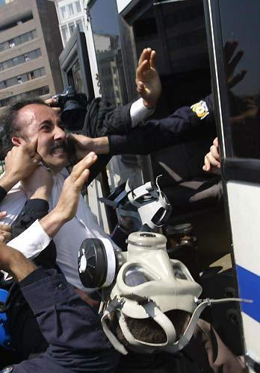
1912. Στη Γαλλία το πλήθος γεμίζει την πλατεία Κονκόρτ στο Παρίσι, όπου τους επιτίθεται η έφιππη εθνοφρουρά με αγριότητα
1928. Διαδηλωτές της Κίνας δέχονται επίθεση από τον στρατό του Τσαγκ Κάι Σεκ.
1936.Παραμονές του Β Π.πολέμου "Κάτω οι φασίστες επιδρομείς και δημιουργοί πολέμων", "Κάτω ο γερμανικός φασισμός, ο πρώτος πολεμοκάπηλος της Ευρώπης"
"Ζήτω η απελευθέρωση από τον φασιστικό ζυγό του ιταλικού λαού", "Κάτω ο φασισμός", "Κάτω ο καπιταλισμός".
1952. Στο Σαντιάγο της Χιλής οι εργάτες ζητούν εθνικοποίηση των ορυχείων χαλκού.
1977 Κωνσταντινούπολη. Στην πλατεία Ταξίμ γιορτάζουν ιλιάδες. 36 νεκροί, 300 τραυματίες.
«Παράξενες» Πρωτομαγιές

Οι πιο φαντασμαγορικές Πρωτομαγιές στον κόσμο ήταν αυτές της Βραζιλίας.
Το πρόγραμμα προέβλεπε 3ήμερο εορτασμό στους δρόμους, όπου οι διαδηλωτές-απεργοί θα χόρευαν σάμπα!
Το "κλείσιμο" της Εργατικής Πρωτομαγιάς γινόταν με μουσικά θέατρα.
Η πιο παράξενη πρωτομαγιάτικη εκδήλωση διοργανώθηκε το 1890 στο Μπαρκαλντάιν Τσάρβιλ της Αυστραλίας. Εκεί 3600 κουρείς
προβάτων διαδήλωναν για να συμπαρασταθούν απλώς στον υπόλοιπο κόσμο, επειδή το 8ωρο είχε ήδη εφαρμοστεί στην Αυστραλία από το 1850!

ΤΟΥΡΚΙΑ
2007

ΕΛΛΑΔΑ 2007 :

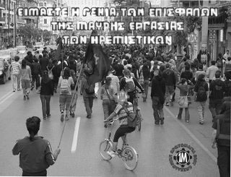
…Το 8ωρο φεύγει …
το 14ωρο έρχεται…

Κι ήρθε η ώρα να πάρουν πίσω ό,τι με αίμα κατακτήθηκε. Το οχτάωρο, την κοινωνική ασφάλιση, τη σύνταξη, την περίθαλψη, τους μισθούς που επιτρέπουν αξιοπρεπή διαβίωση, τη σταθερή και μόνιμη εργασία τον ελεύθερο χρόνο. Για να δουλεύουμε συνεχώς. Το πρωί σχολείο, το απόγευμα ιδιαίτερο. Χρεωμένοι μόνιμοι που τρέχουν να ξεπληρώσουν τα δάνεια. Για να μην είμαστε ποτέ σίγουροι για την αυριανή μέρα. Απλήρωτοι ωρομίσθιοι που τρέχουν να συμπληρώσουν ώρες προϋπηρεσίας. Δια βίου και αποκλειστικά φτηνοί εργαζόμενοι μέχρι τελικής πτώσης. Μηχανές παραγωγής κέρδους για τις τσέπες τους. Για να μην προλαβαίνουμε να σκεφτόμαστε, να δημιουργούμε και να απολαμβάνουμε. Καταναλωτές των μηνυμάτων και των προϊόντων τους . Πιστοί εκτελεστές των αναλυτικών προγραμμάτων τους. Επισφαλείς για να μη σηκώνουμε κεφάλι..

Παράλληλα όμως σημάδεψαν και το μυαλό.
Δημιούργησαν πλασματικές ανάγκες, μετάλλαξαν την ηδονή της δημιουργίας σε απόλαυση του shopping therapy, στένεψαν τον κύκλο της σκέψης με την παπαγαλία και την απουσία κριτικής ιστορικής γνώσης. Πάνω απ΄ όλα όμως καλλιέργησαν την ιδέα της ανταγωνιστικότητας, και της ατομικής επιτυχίας. Δημιούργησαν ανθρώπους που αποδέχονται συνεχώς να πιστοποιούν την αξία τους, και να κινούνται ανταγωνιστικά μεταξύ τους.

Ανθρώπους που δεν αμφισβητούν το στόχο που τους έχει τεθεί
Ταυτόχρονα άλωσαν τα συνδικάτα μετατρέποντάς τα σε εφαλτήρια προσωπικής εξέλιξης επαγγελματιών συνδικαλιστών. Τα μετάλλαξαν από ενώσεις υπεράσπισης και διεύρυνσης των κατακτήσεων των εργαζομένων σε φορείς εφαρμογής της εκάστοτε κυβερνητικής πολιτικής και γραφεία ικανοποίησης ρουσφετολογικών εξυπηρετήσεων. .Έτσι γεννήθηκε η αδιαφορία για τη συλλογική δράση και η πεποίθηση της αναποτελεσματικότητας του συλλογικού αγώνα . Δημιουργήθηκε ο εργαζόμενος ψηφοφόρος και κατ επέκταση πελάτης.
Αύξησαν και εξόπλισαν με υπερσύγχρονη τεχνολογία της δυνάμεις καταστολής και γέμισαν με κάμερες τους δρόμους για να παρακολουθούν τα πάντα.
Δημιουργούν τα γκέτο του σύγχρονου μεσαίωνα.
Τα σύγχρονα αφεντικά είναι επιθετικά, αποφασισμένα και οργανωμένα.
Δεν έχουμε κανένα λόγο να τους χαρίσουμε τη ζωή μας, γιατί μας ανήκει.
Η συλλογικότητα ήταν , είναι και θα είναι
η δύναμή μας
Πανεργατικός αγώνας ενάντια στον εργασιακό μεσαίωνα

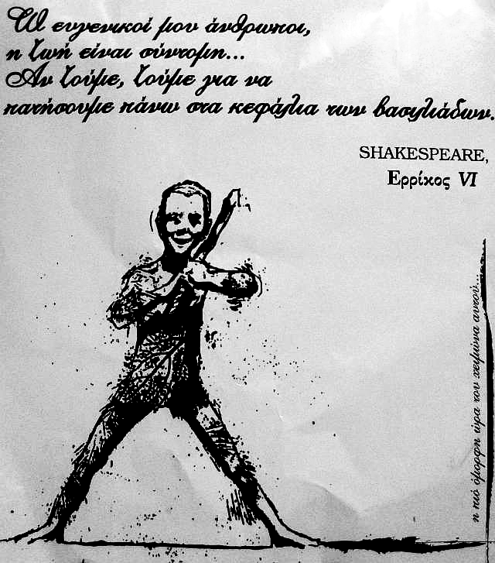

Για την έκδοση του τεύχους συνεργάστηκαν οι : Άννα Μπαχτή, Αγγελική Νικολάου., Ελένη Γκλιάτη, Κώστας Τουλγαρίδης, Μαριάννα Μακαβού, Μίνα Δρεπανιώτου, Μόνικα Αδάμ, Σπύρος Παπακώστας και πολλοί άλλοι συνάδελφοι οι οποίοι βοήθησαν με την εμπειρία και την ανταλλαγή απόψεων, ώστε να διαμορφώσουμε άποψη για τα νέα βιβλία, την αποτίμηση της απεργίας και την επιμέλεια του περιοδικού.

